¡Juguemos!
Stationenbetrieb
para repasar ciertos temas gramaticales y culturales

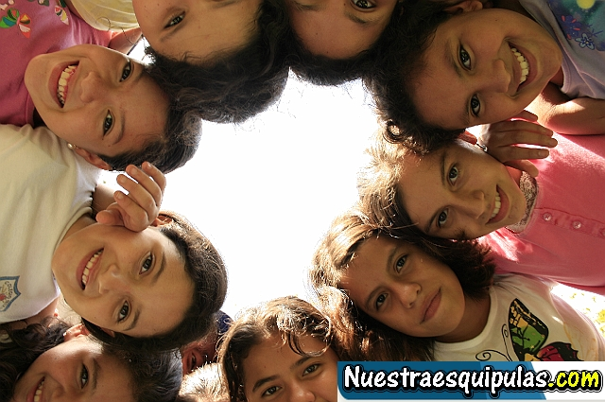

Unidad didáctica de Übungsphase de
Leopoldine Kobler

Fachdidaktik Spanisch II – WS 2008/09
Leiterin: Mag. phil. I. Seeleitner

Planificación de una unidad didáctica

Esta clase sirve para repasar ciertos capítulos; en concreto: las perífrasis, adjetivos, adverbios, tiempos verbales en general y los temas la vida de Frida Kahlo y el Dia de los Muertos. Además l@s A/A ejercitan también cómo fijar una cita con alguien.

Nivel, número de alumn@s:
Nivel intermedio: A2

Tema de la clase:
¡Juguemos!

Conocimientos previos de los alumn@s:
Gramática:
- Los pronombres posesivos
- El pretérito perfecto
- El uso del indefinido y del imperfecto
- El uso de desde, hace, desde hace/
- El uso de antes/después de, primero, luego, al final
- El adverbio
- El comparativo (más/menos que, tanto/-a/-os/-as como, tan ... como, más de + Zahl/Menge)
- Los artículos
- Las preposiciones (de, delante de, detrás de, a la izquierda/derecha,...)
- El imperativo
- Las perífrasis empezar a, dejar de, acabar de, seguir haciendo, llevar un mes haciendo, volver a
- El gerundio
- El futuro ir a + infinitivo
- El condicional
- Los pronombres directos e indirectos

Objetivos de la clase/unidad
a) pedagógico-sociales:
L@s A/A son capaces de trabajar en grupos.
L@s A/A son capaces de escuchar a otras personas.
L@s A/A son capaces de apreciar otras culturas.

b) didáctico-comunicativos
L@s A/A son capaces de nombrar las partes del cuerpo.
L@s A/A saben hacer diálogos, fijar una cita y escribir una invitación.
L@s A/A son capaces de leer y entender los textos de Frida Kahlo y del Día de los Muertos para poder responder a las preguntas de un crucigrama.
L@s A/A saben aplicar sus conocimientos previos sobre diferentes estructuras gramáticales.

Materiales para un “Stationenbetrieb”

4 estaciones (A Bingo, B ¿Quedamos?, C Memory, Dominó, D Crucigrama)

EXPLICACIÓN
Estación A
Bingo
Cada persona necesita un tablero de juego y un bolígrafo para marcar las cuadrículas. Una persona tira una tarjeta y la lee en voz alta. En las tarjetas puede estar escrito por ejemplo:
cambiar
Imperfecto, nosotros

Todos deben buscar la forma correcta en su tablero de juego y marcarla si está. (forma correcta: cambiábamos) Para este juego tenéis que formar el Indefinido, Imperfecto, Presente, Imperativo, Condicional, adverbios y tenéis que traducir ciertas palabras. La persona que complete un tablero gana.

Bingo – los tableros de juego

beba | la cabeza | estoy viendo | ponga
comían | abre | activamente | el cumpleaños
los dientes | hace | tendríais | la mano
hiciste | ve | sois | vivirías

(me) gustaría | abre | hiciste | comían
toma | la cabeza | tendríais | hace
estoy viendo | la mano | la boca | diga
(le) gustó | habló | beba | activamente

la boca | toma | ponga | hacíamos
preferiría | los dientes | hiciste | tendríais
los dedos | estoy viendo | habló | el cumpleaños
tranquilamente | diga | ve | sois

beba | la cabeza | estoy viendo | ponga
comían | abre | activamente | el cumpleaños
los dientes | hace | tendríais | la mano
hiciste | ve | sois | vivirías

Las tarjetas

frecuente  Adverbio | poner  Imperativo, usted | tranquilo  Adverbio
gustar  Condicional, yo | cambiar  Imperfecto, nosotros | vivir  Condicional, tú
die Zähne | decir  Imperativo, usted | der Geburtstag
gustar  Indefinido, él/ella | hacer  Presente, él/ella | hacer  Imperfecto, nosotros
preferir  Condicional, él/ella | tener  Condicional, vosotros | hacer  Indefinido, tú
beber  Imperativo, usted | tomar  Imperativo, tú | die Hand
activo  Adverbio | comer  Imperfecto, ellos/ellas | abrir  Imperativo, tú
der Kopf | ver  Gerundio, yo | die Finger
ir  Imperativo, tú | ser  Presente, vosotros | hablar  Indefinido, él/ella
der Mund | hacer  Condicional, yo | abrir  Imperativo, usted

EXPLICACIÓN
Estación B
¿Quedamos?

Tenéis que trabajar en grupos de dos, es decir, hay dos grupos dentro del grupo. Cada grupo tiene que hacer un diálogo para fijar una cita. Pero una persona tiene que rechazar la primera idea y tenéis que resolver el problema y encontrar otro día u otro lugar.

La segunda parte de esta estación es que seguís trabajando en parejas y debéis elegir una de las hojas con las imágenes para escribir una invitación a una boda por ejemplo o a un bautizo. Podéis elegir cualquier hoja.
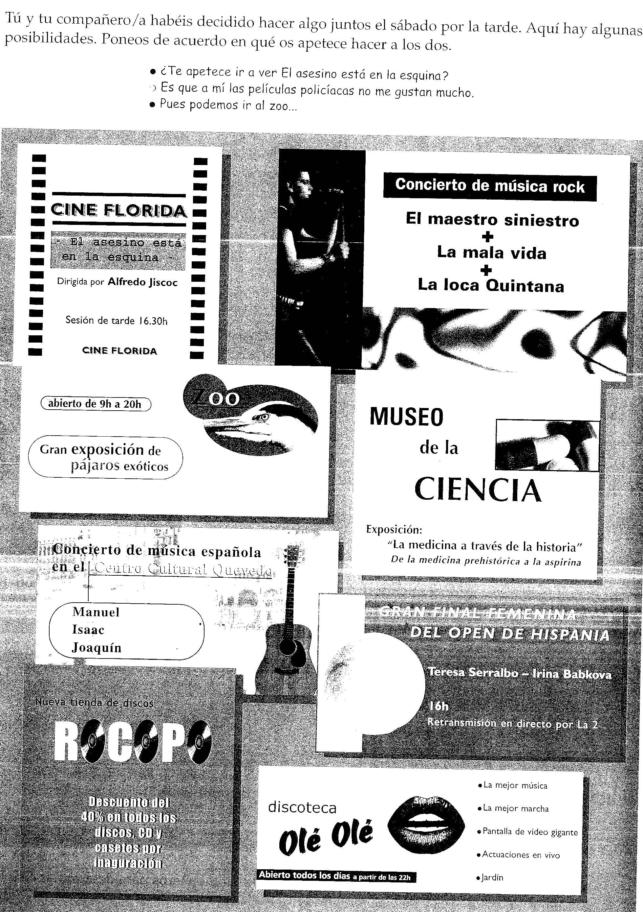

Fichas para escribir una invitación

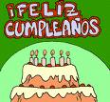

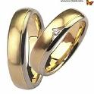

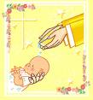

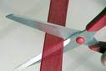

EXPLICACIÓN
Estación C
Crucigrama

Tenéis que solucionar un crucigrama. Debéis leer el texto informativo sobre Frida Kahlo y sobre El Día de los Muertos para poder responder a las preguntas. Al final del crucigrama descubriréis una frase en español.

Frida Kahlo
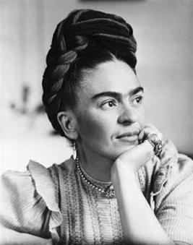
Lugar y fecha de nacimiento: Coyoacán, al sur de Ciudad de México, 1907. De niña sufre la polio y queda coja de una pierna.
A los 18 años, tiene un accidente de tráfico que le rompe la espalda. Sufre mucho toda su vida, el dolor se refleja en sus pinturas.
1929: matrimonio con el pintor muralista Diego Rivera. Amante de León Trotsky.
1939: divorcio de Diego Rivera.
1940: nuevo matrimonio con Diego Rivera, pero viven vidas separadas.
Fecha de su muerte: 1954.
Día de los Muertos
El día de los muertos es una fiesta de alegría. Llanto o dolor no existen. Cada pueblo y región ofrece variados diseños e ideas para este evento, pero todos con la misma finalidad: recibir y alimentar a los invitados y convivir (o tal vez “conmorir”) con ellos.
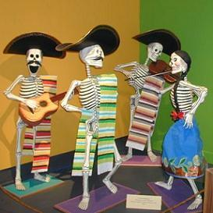
Aunque la celebración del Día de Muertos varía de región a región, casi todas siguen un mismo patrón de eventos. Estos son los dos días de celebración: primero de noviembre, en el cual en algunas regiones se honra a la memoria de los niños muertos, mientras que el dos de noviembre se honra a los adultos fallecidos.
Altares en Casa - En la víspera de la celebración
Amigos y parientes convienen en preparar el altar o decorar la casa para recibir a las almas de los fallecidos. También la preparación de la comida empieza.
1 de noviembre - La Velación de los Angelitos
Las almas de los niños regresan a sus familias para disfrutar de su compañía y ser alimentados. Por la noche los adultos mantienen la vigilia en el cementerio reviviendo las memorias de sus familiares fallecidos.
2 de noviembre - Velación de Adultos
En este día, las almas de los adultos fallecidos retornan a sus familias para pasar un tiempo con ellos, disfrutando de su compañía, además de alimentarse con el aroma de las ofrendas que sus parientes y amigos les han preparado.
Calaveras de azúcar, juguetes y calacas
Durante la Celebración del Día de Muertos, las calaveras dulces son preparadas en diferentes tamaños. Los esqueletos se encuentran en grandes cantidades en esculturas de papel maché y en juguetes. Todas ellas expresan la dualidad de la vida y la muerte de la existencia humana.

Preguntas para el crucigrama

- ¿Qué es el Día de los Muertos?
- ¿A qué se dedicó Frida Kahlo?
- ¿Frida Kahlo todavía vive o ya se murió?
- De niña sufre de ....
- ¿En qué mes se celebra el Día de los Muertos?
- El primero de noviembre los mexicanos honran a la memoria de los ... muertos.
- Otra palabra para muertos es ... .
- La noche antes de la celebración es la ... .
- ¿Dónde mantienen los adultos la vigilia?
- ¿Qué dulce se come durante las celebraciones del Día de los Muertos?
- ¿Qué cosa expresa la dualidad de la vida y la muerte de la existencia humana?

Crucigrama

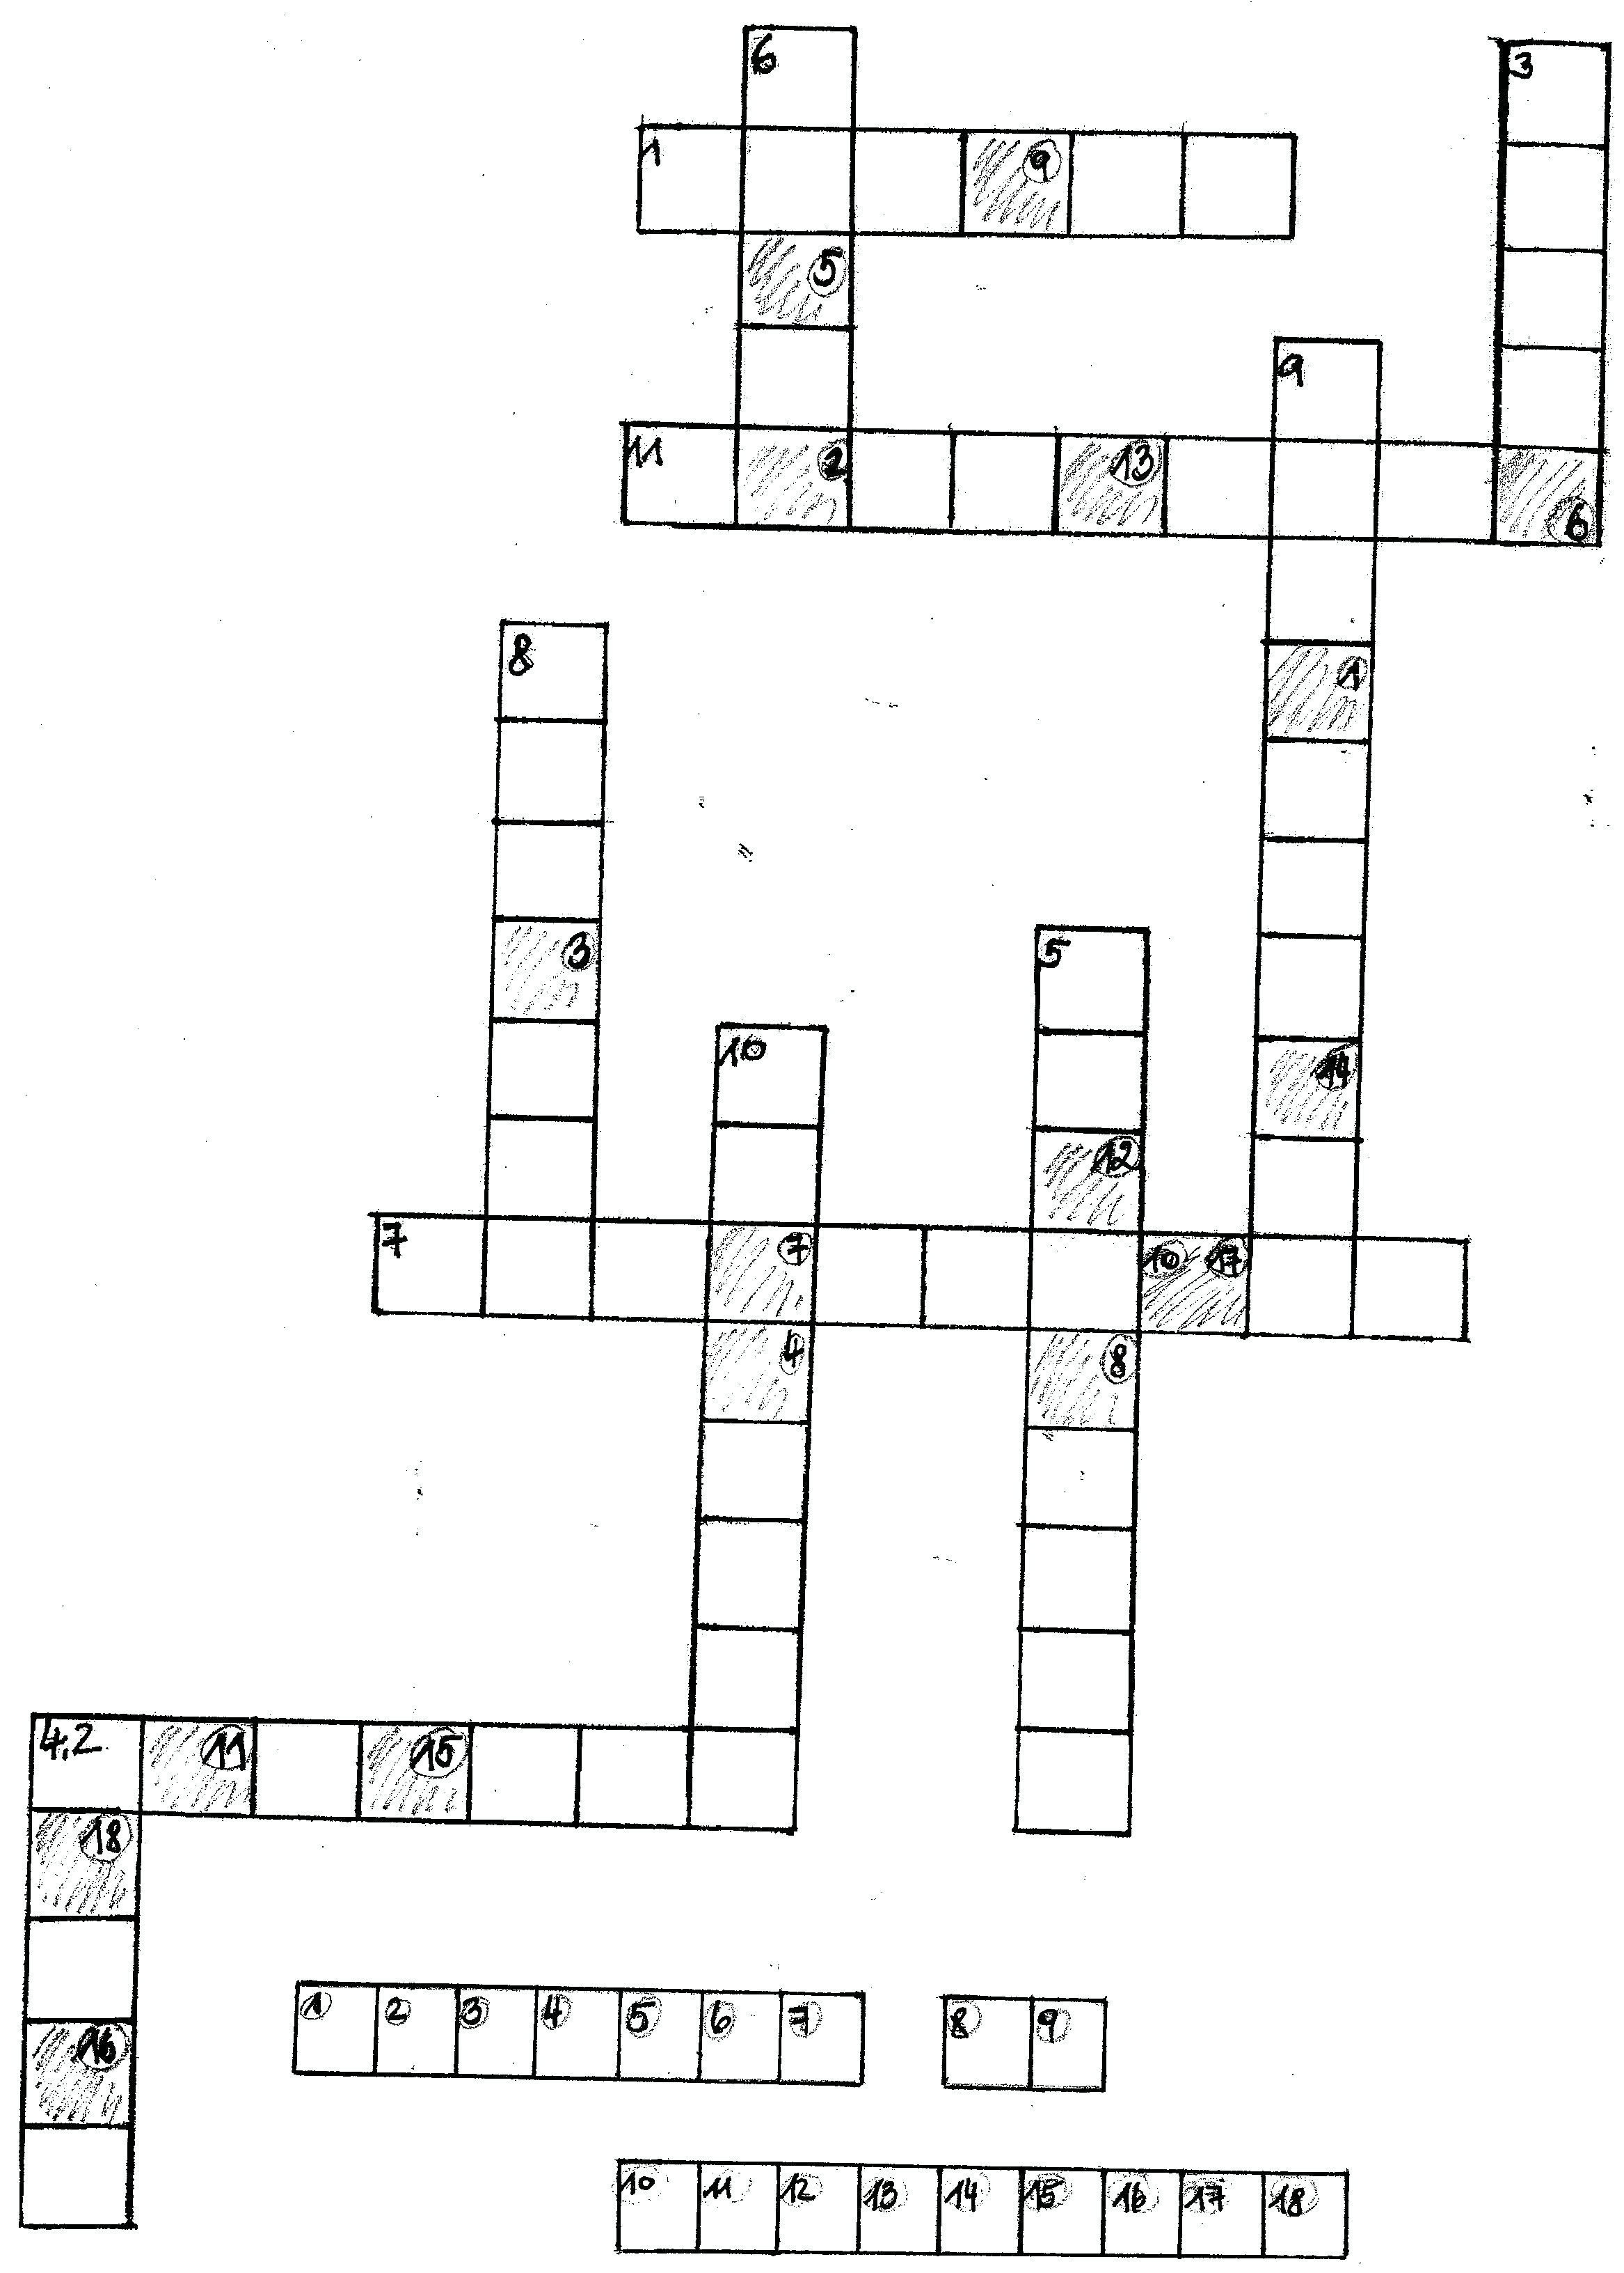
EXPLICACIÓN
Estación D
Dominó y Memory

Jugáis al dominó y al memory. Las parejas de memory y de dominó constan de adjetivos – adverbios, es decir si tenéis por ejemplo la palabra fácil tenéis que buscar la tarjeta en la que está escrito fácilmente. O también puede ser que esté escrita una frase en alemán que debéis traducir mediante una perífrasis que ya conocéis. Y algo muy importante: debéis decir siempre la solución antes de buscar la pareja adecuada.

Dominó

Ha comenzado a llorar. | frecuentemente | frecuente | rápidamente
rápido | Ha comprado frutas hace poco. | Acaba de comprar frutas. | seriamente
serio | activamente | activo | posible
posiblemente | regular | regularmente | cómodo
cómodamente | Lleva dos meses haciendo deporte. | Desde hace dos meses hace deporte. | tradicionalmente
tradicional | Ya no fuma. | Ha dejado de fumar. | horriblemente
horrible | Sigue trabajando en la misma empresa. | Todavía trabaja en la misma empresa. | amable
amablemente | Estudia otra vez. | Ha vuelto a estudiar. | Ha empezado a llorar.

Memory

cómodo | cómodamente | difícil | difícilmente
Ha dejado de amarla. | Ya no la ama. | Sigue comiendo carne. | Todavía come carne.
He empezado a estudiar. | He comenzado a estudiar. | solo | solamente
tranquilamente | tranquilo | raramente | raro
regularmente | regular | fácil | fácilmente
Acaba de comprar un coche nuevo. | Ha comprado un coche nuevo hace poco. | Desde hace dos meses hace deporte. | Lleva dos meses haciendo deporte.
posiblemente | posible | Ha vuelto a hacer los deberes. | Hace los deberes otra vez.

cf. http://www.fridakahlofans.com/biobriefsp.html (disponible el 16 de enero de 2009)
polio = Es una enfermedad seria cuyo síntoma principal es la parálisis de los músculos.
cf. http://www.diademuertos.com/Tradicion.html (disponible el 16 de enero de 2009)
la víspera es la noche antes de la celebración.
la velación = Es una ceremonia para dar solemnidad a los muertos.
la vigilia = acción de estar despierto o en vela
la ofrenda = Pan, vino u otras cosas que lleva la gente a la iglesia para los muertos.
la calaca = Palabra mexicana para calavera

